Temat : „Witamy powracające ptaki”

Pierwszą propozycją będzie gimnastyka poranna:
naśladować bociany, unosząc kolana wysoko, klaszcząc w dłonie pod kolanami, podskakując przy tym i krzycząc „kle, kle, kle” lub skaczące żabki.

Druga propozycja:
Pogadanka z dzieckiem na temat ptaków powracających z ciepłych krajów do Polski,
Przypomnienie o tym, że ptaki, które odleciały od nas jesienią wracają z ciepłych krajów wiosną.
Przykład:Najwcześniej przylatują skowronki, szpaki, bociany i pliszki. Miesiąc później, w kwietniu pojawiają się jaskółki i kukułki ( zdjęcia w załączniku)
Można włączyć wywiad z bocianem w formie opowieści o powracających ptakach ( link w załączniku )
Można wytłumaczyć dzieciom, jak zbudowane są ptaki. Można pokazać schematyczne ilustracje i ptasie pióra. Na koniec rozmowy rodzic może prosić, żeby dzieci jeszcze raz przypomniały, jakie ptaki przylatują do nas na wiosnę. Dzieci dzielą te nazwy ptaków na sylaby.

Można wykonać prace plastyczną: narysować ptaka, którego dziecko widziało przed domem, podczas spaceru lub ze zdjęć.

Załączniki:

1. https://www.youtube.com/watch?v=PMUUm7Xx-Fw - WYWIAD

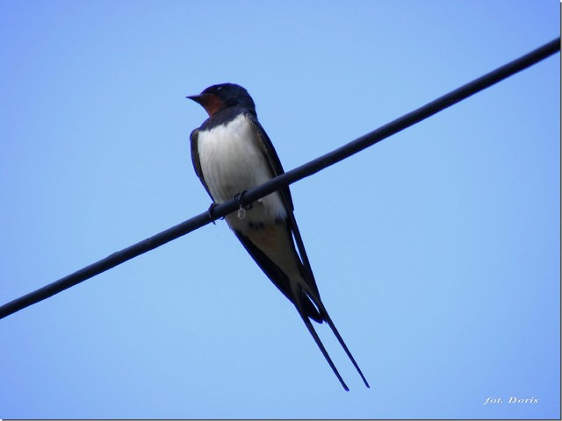Ilustracja 1: JASKÓŁKA
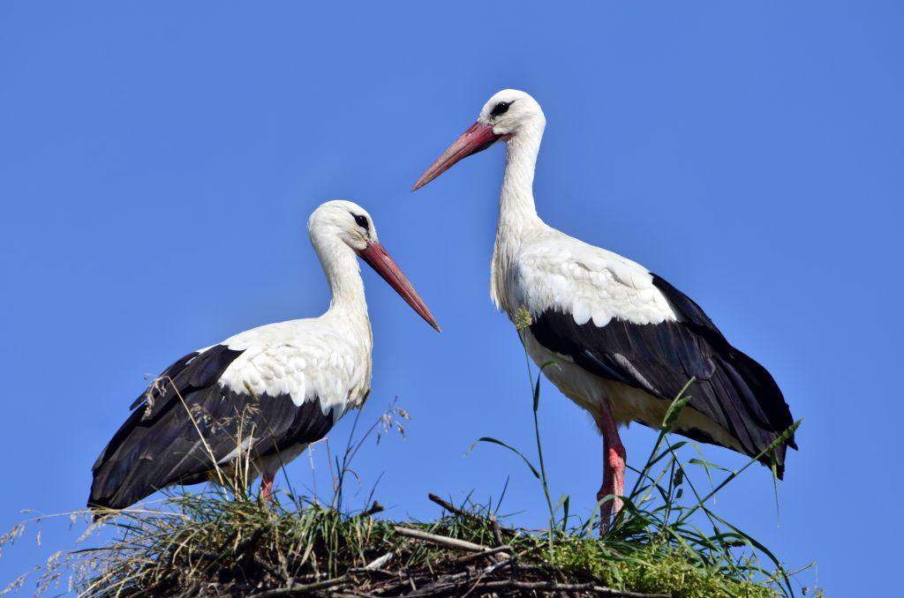Ilustracja 2: BOCIANY

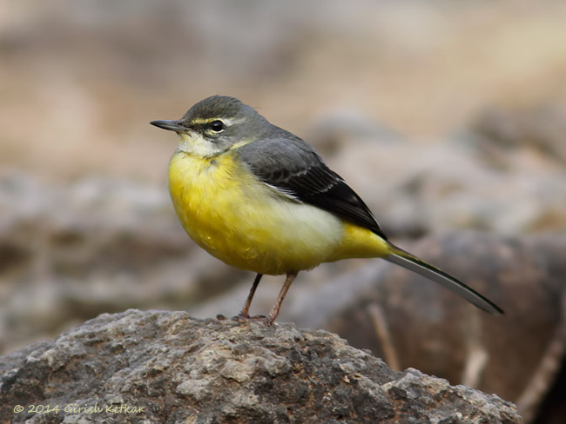
Ilustracja 3: PLISZKA
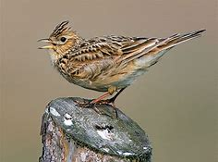Ilustracja 4: SKOWRONEK

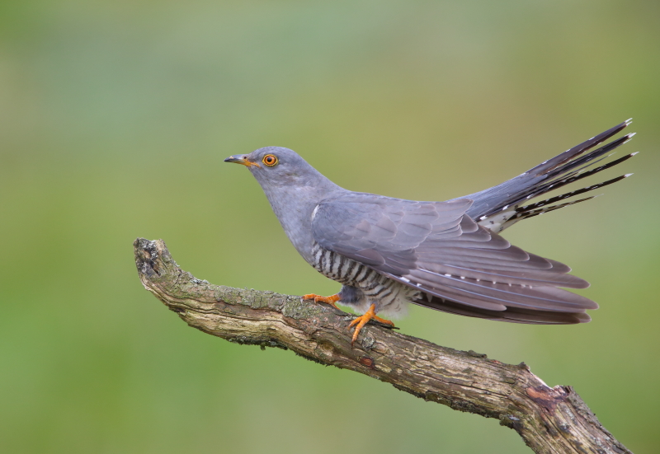Ilustracja 5: KUKUŁKA

